ΣΥΝΔΕΣΜΟΣ ΕΚΠΡΟΣΩΠΩΝ & ΣΤΕΛΕΧΩΝ ΑΣΦΑΛΙΣΤΙΚΩΝ ΕΤΑΙΡΙΩΝ

Φέτος, Μπορούμε να προσφέρουμε ξανά … από το Κέντρο της Γης !

Σάββατο, 14 Νοεμβρίου 2026 και ώρα 9:30 π.μ. – 4 μ.μ. περίπου

Κέντρο της Γης, Οικολογικό Πάρκο Αντώνη Τρίτση,
Λεωφ. Δημοκρατίας 67, Ίλιον 131 22
Είσοδος από το Εμπορικό Κέντρο “ESCAPE” στο Parking 3

ΔΗΛΩΣΗ ΣΥΜΜΕΤΟΧΗΣ

ΟΝΟΜΑΤΕΠΩΝΥΜΟ ΜΕΛΟΥΣ : ………………………………………………………….

Ονοματεπώνυμο Μέλους | Συμμετοχή σε δραστηριότητα
 | - Healthy Habits – Τρώμε Σωστά | □
 | - Από την φύση στο πιάτο μας – Φτιάχνουμε το δικό μας μποστάνι στη βεράντα ή τον κήπο | □
 | - Food waste | □
 | - Φυτεύω στον κήπο/βεράντα των γονιών μου | □
*** Παρακαλώ επιλέξτε μέχρι 2 από τις παραπάνω δραστηριότητες.

Ονοματεπώνυμο Συνοδού | Συμμετοχή σε δραστηριότητα
 | - Healthy Habits – Τρώμε Σωστά | □
 | - Από την φύση στο πιάτο μας – Φτιάχνουμε το δικό μας μποστάνι στη βεράντα ή τον κήπο | □
 | - Food waste | □
 | - Φυτεύω στον κήπο/βεράντα των γονιών μου | □
*** Παρακαλώ επιλέξτε μέχρι 2 από τις παραπάνω δραστηριότητες.

Θα ήταν χαρά μας να συνοδεύεστε, από τα παιδιά σας!
Εάν το επιθυμείτε και εσείς, σας παρακαλούμε, για οργανωτικούς λόγους, να συμπληρώσετε τα ονόματα και την ηλικία τους :

Ονοματεπώνυμο Παιδιού | Ηλικία | Συμμετοχή σε δραστηριότητα

Εάν επιθυμείτε να συνοδεύεστε και από φίλους σας, σας παρακαλούμε να συμπληρώσετε και να μας στείλετε μια αντίστοιχη δήλωση συμμετοχής και θα σας ενημερώσουμε, το συντομότερο δυνατόν, ανάλογα με το ενδιαφέρον που θα έχουν εκδηλώσει τα Μέλη μας, για την δυνατότητα συμμετοχής τους.

Τι θα κάνουμε στη Συλλογική Κουζίνα;

Σύντομη Περιγραφή
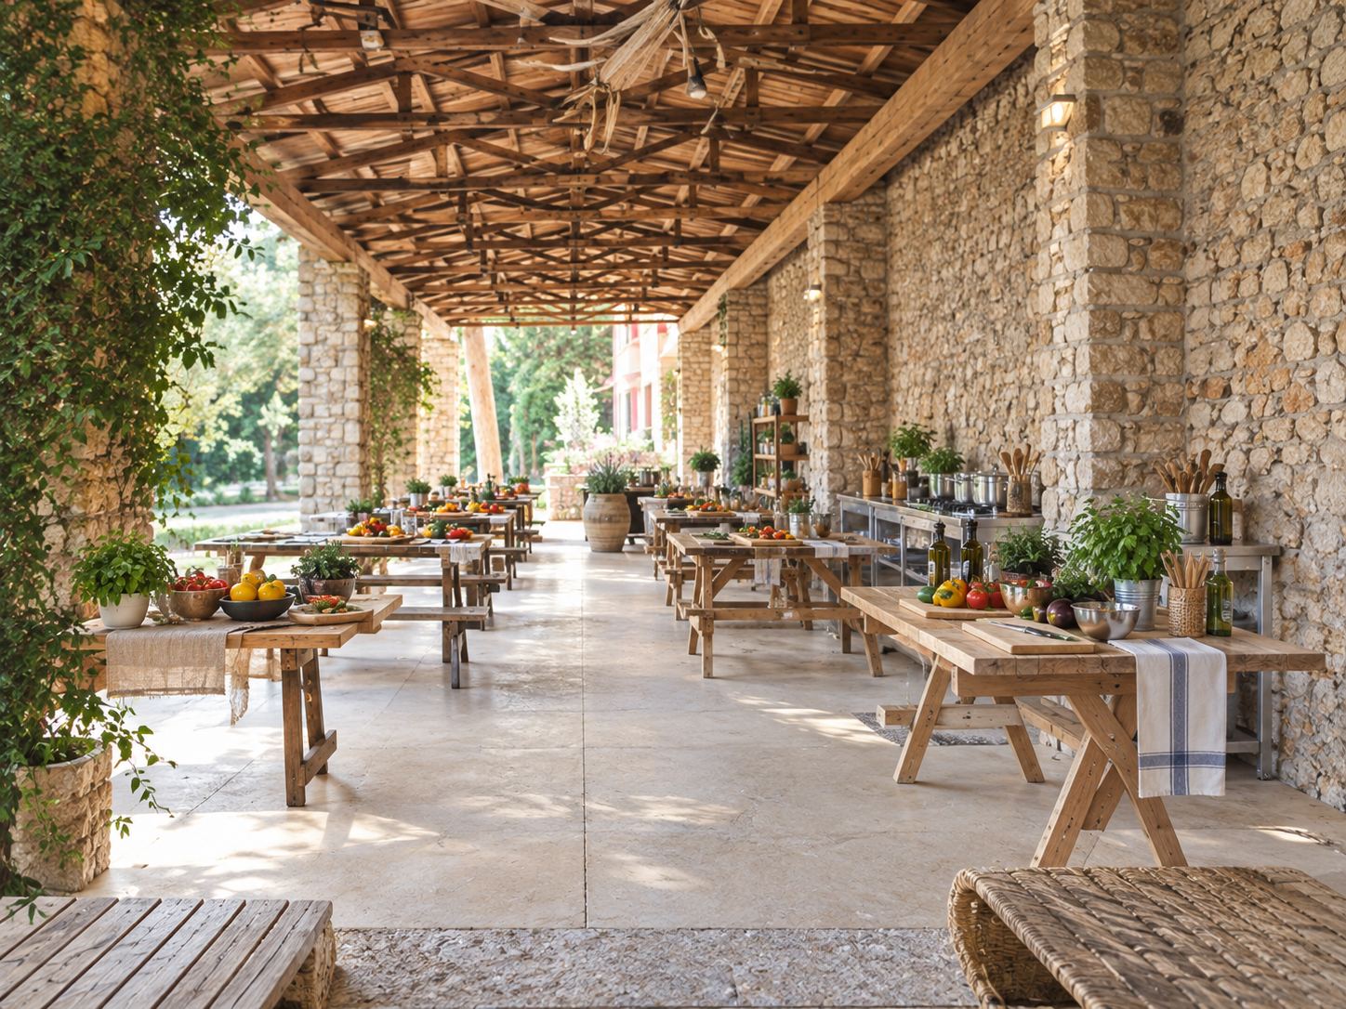
Το Σάββατο 14 Νοεμβρίου, τα μέλη του ΣΕΣΑΕ ενώνουν δυνάμεις με την Οργάνωση Γη στο μαγευτικό κτήμα «Το Κέντρο της Γης» στο Ίλιον, για μια δράση που κάνει τη διαφορά. Μαζί, θα ετοιμάσουμε, θα μαγειρέψουμε και θα συσκευάσουμε 2.000 μερίδες φαγητού για ανθρώπους που το έχουν πραγματικά ανάγκη.
💪 Με την καθοδήγηση της Οργάνωσης Γη και σε συνεργασία με το «Μπορούμε», οι μερίδες αυτές θα φτάσουν την ίδια μέρα σε εστίες αστέγων, καταφύγια προσφύγων και συσσίτια — εκεί όπου η προσφορά μας μεταφράζεται σε ελπίδα.

✨ Αν θέλεις να ζήσεις μια μέρα γεμάτη νόημα, να προσφέρεις με την καρδιά σου και να γίνεις μέρος μιας ομάδας που δημιουργεί πραγματικό αντίκτυπο… σε περιμένουμε!

📩 Δήλωσε συμμετοχή τώρα και βοήθησέ μας να γεμίσουμε πιάτα — και καρδιές.

Συλλογική Κουζίνα

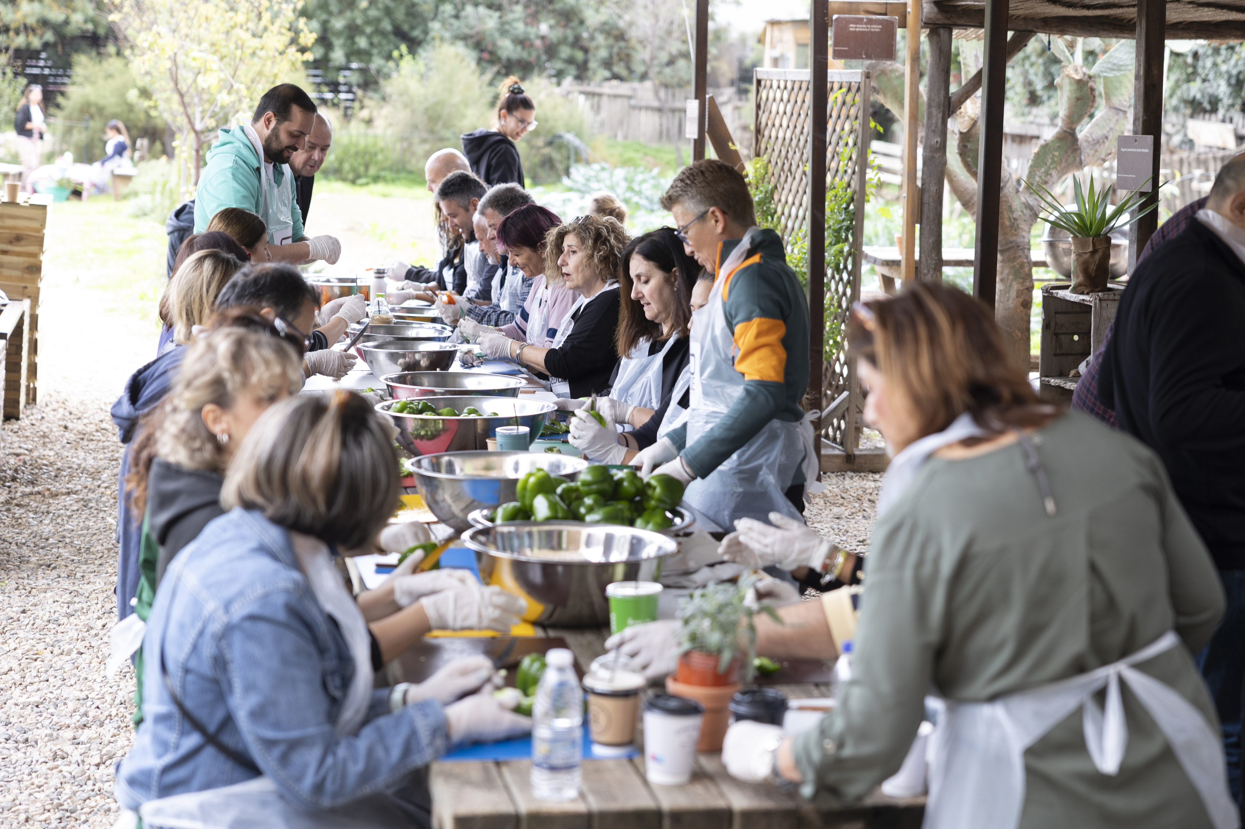

Οι 2.000 μερίδες φαγητού που θα ετοιμάσουμε δεν είναι απλώς γεύματα — είναι μια πράξη φροντίδας. Φτιαγμένες αποκλειστικά από εποχιακά, τοπικά και θρεπτικά υλικά, με έμφαση στα βιολογικά προϊόντα και στους μικρούς παραγωγούς, κάθε μερίδα θα είναι μια γιορτή της αλληλεγγύης και της βιωσιμότητας.
👨‍🍳 Όλα θα γίνουν επί τόπου, από εμάς — τους εθελοντές. Χέρια που συνεργάζονται, καρδιές που χτυπούν στον ίδιο ρυθμό.
🎉 Και όταν η δράση ολοκληρωθεί, θα καθίσουμε όλοι μαζί γύρω από ένα μεγάλο γιορτινό τραπέζι. Κουρασμένοι, αλλά γεμάτοι. Από εμπειρίες, από χαμόγελα, από νόημα. Ένα τραπέζι που θα έχουμε στρώσει με τα χέρια μας — και με την αγάπη μας.

Συμμετοχή

Οι εθελοντές μας θα γίνουν μέρος μιας δυναμικής κουζίνας αλληλεγγύης, δουλεύοντας εκ περιτροπής σε ομάδες και σε ειδικά διαμορφωμένους σταθμούς.
Κάθε ομάδα θα έχει τον δικό της πάγκο εργασίας με εργασίες όπως:
🔹 Πλύσιμο & τεμάχισμα των πρώτων υλών
🔹 Προετοιμασία και μαγείρεμα στα καζάνια 🔹 Σερβίρισμα στις συσκευασίες & τοποθέτηση στα κιβώτια
🔹 Καθαριότητα & λάντζα — γιατί η προσφορά είναι ομαδική από την αρχή ως το τέλος!
💚 Και επειδή η προσφορά πάει χέρι-χέρι με τη χαρά, θα υπάρχουν και στιγμές χαλάρωσης, με δραστηριότητες που ενισχύουν τη σύνδεση, το γέλιο και την παρέα. Οι εθελοντές μας θα έχουν την ευκαιρία να ξεκουραστούν, να παίξουν, να μάθουν και να περάσουν ποιοτικό χρόνο με φίλους — παλιούς και νέους.
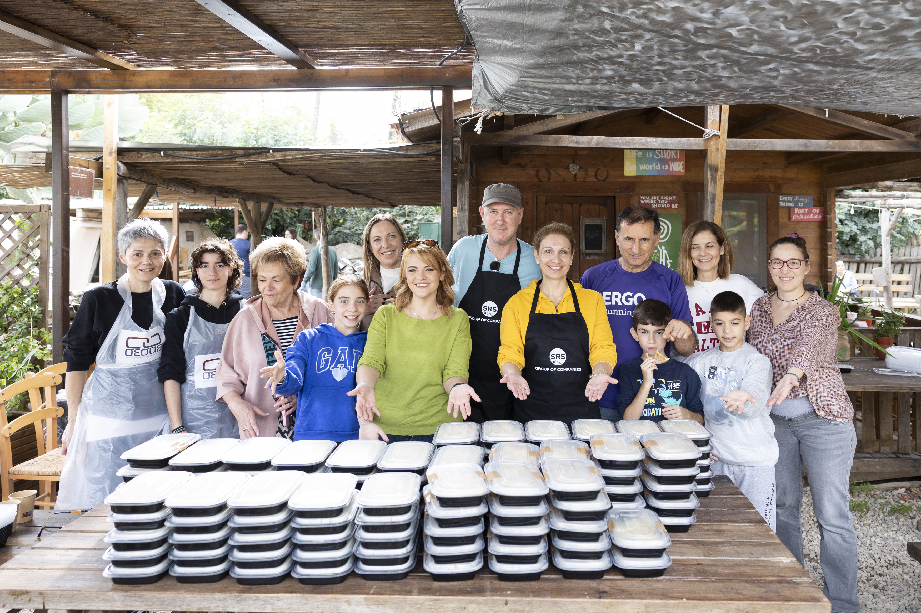

ΠΑΡΑΛΛΗΛΕΣ ΔΡΑΣΤΗΡΙΟΤΗΤΕΣ
🌿 Όταν δεν μαγειρεύουμε, μαθαίνουμε — και ζούμε τη φύση!
Για να διασφαλίσουμε την ομαλή ροή της δράσης, τα παιδιά και οι εθελοντές που κάποια στιγμή δεν θα βρίσκονται σε ενεργό σταθμό, δεν θα κάθονται απλώς…
Θα συμμετάσχουν σε μοναδικές βιωματικές δραστηριότητες στο πρότυπο περιβαλλοντικό κέντρο της Οργάνωσης Γη!
🧠🌱 Εκεί, θα εξερευνήσουν τη βιωσιμότητα μέσα από παιχνίδι, γνώση και εμπειρία.
Θα έρθουν σε επαφή με τη φύση, θα μάθουν για την κυκλική οικονομία, την οικολογική γεωργία και τον ρόλο μας ως ενεργοί πολίτες.
Μια δράση που δεν σταματά ποτέ — γιατί κάθε στιγμή είναι ευκαιρία για προσφορά, σύνδεση και εξέλιξη.
Για τους Μεγάλους & τους Μικρούς μας Εθελοντές

- Δράση 1 : Healthy Habits – Τρώμε Σωστά

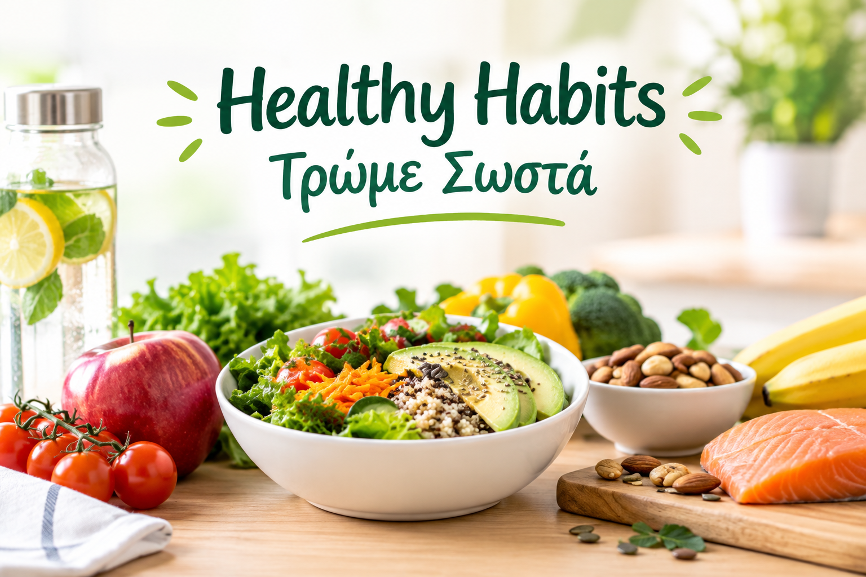
Πόσα χρώματα έχει το πιάτο μας; Γνωρίζουμε ποια φρούτα και λαχανικά είναι στην εποχή τους; Μπορούμε να δημιουργήσουμε ένα ισορροπημένο γεύμα με απλά, καθημερινά υλικά;
Γύρω από ένα πολύχρωμο τραπέζι γεμάτο φρέσκα φρούτα, λαχανικά και προϊόντα της ελληνικής γης, οι συμμετέχοντες ανακαλύπτουν μέσα από παιχνίδια, ερωτήσεις, γρίφους και μικρές γευστικές δοκιμές τις βασικές αρχές της Μεσογειακής Διατροφής.
Στόχος: Η βελτίωση των διατροφικών συνηθειών μέσα από την υιοθέτηση βιώσιμων διατροφικών επιλογών, χωρίς περιορισμούς, με μια προσέγγιση που ενθαρρύνει τη συμμετοχή, τον διάλογο και τη θετική στάση απέναντι στην τροφή.

Δράση 2 : Από την φύση στο πιάτο μας – Φτιάχνουμε το δικό μας μποστάνι στη βεράντα ή τον κήπο
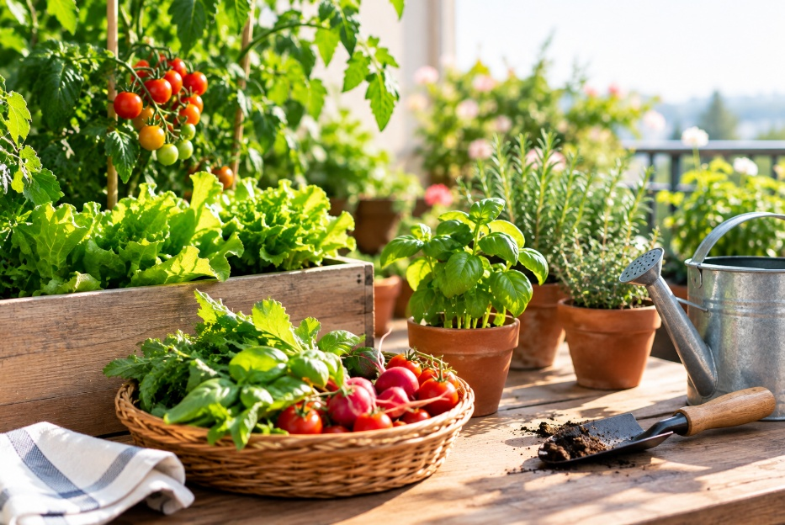
Ένα βιωματικό εργαστήριο γνωριμίας με τον κόσμο της λαχανοκομίας και της αστικής γεωργίας, μέσα από την πρακτική εφαρμογή βασικών αρχών και τεχνικών καλλιέργειας σε αστικούς χώρους, όπως αυλές και ταράτσες.
Οι συμμετέχοντες γνωρίζουν βασικές έννοιες της λαχανοκομίας και εξοικειώνονται με τα στάδια δημιουργίας και φροντίδας ενός λαχανόκηπου: από την επιλογή των κατάλληλων φυτών και την προετοιμασία του εδάφους ή του υποστρώματος έως τη σπορά, τη φύτευση, το πότισμα, τη θρέψη και τη φυσική προστασία των φυτών. Παράλληλα, ανακαλύπτουν τις ιδιαιτερότητες της καλλιέργειας σε αστικό περιβάλλον και τις δυνατότητες αξιοποίησης μικρών χώρων για την παραγωγή τροφής.

Δράση 3 : Food waste

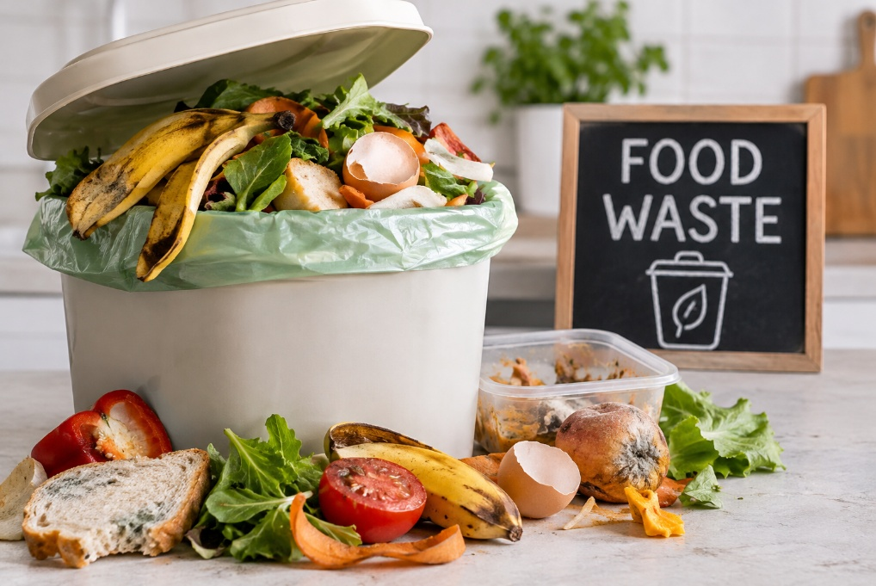
Τα παιδιά συμμετέχουν σε ένα πρωτότυπο θεατρικό παιχνίδι και ανακαλύπτουν τη σημασία της υπεύθυνης κατανάλωσης και της μείωσης της σπατάλης τροφίμων σε κάθε στάδιο, από την παραγωγή έως τη μεταφορά.
Μέσα από την αφήγηση και διασκεδαστικά παιχνίδια, μπαίνουν στον ρόλο των προϊόντων και ακολουθούν το συναρπαστικό ταξίδι τους από το αγρόκτημα μέχρι το πιάτο μας.

Δράση 4 : Φυτεύω στον κήπο/βεράντα των γονιών μου

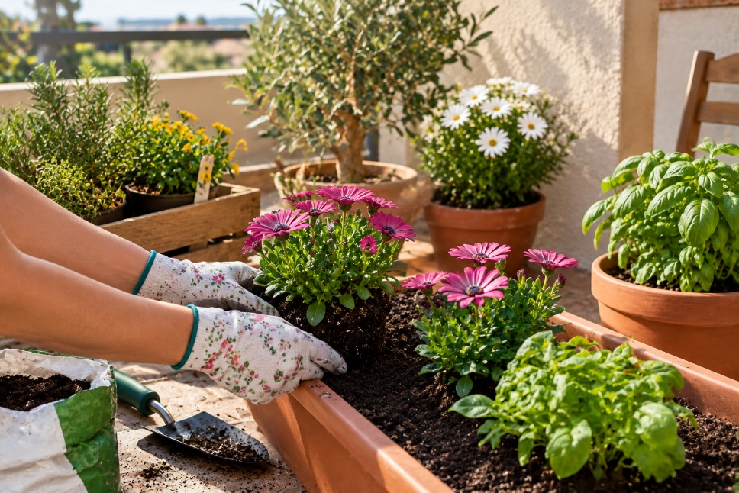
Γινόμαστε αγρότες για μια μέρα και ανακαλύπτουμε τη μαγεία της καλλιέργειας! Μέσα από διαδραστικά παιχνίδια, γνωρίζουμε την εποχικότητα των λαχανικών, τα μέρη των φυτών και τα οφέλη της βιολογικής καλλιέργειας, ενώ εξοικειωνόμαστε με ελαφριά γεωργικά εργαλεία.
Στο τέλος, κάθε παιδί φυτεύει το δικό του λαχανικό ή αρωματικό φυτό σε ένα γλαστράκι, το οποίο παίρνει μαζί του για να το φροντίσει στο σπίτι!

Οι μικροί μας φίλοι θα έχουν ακόμη την ευκαιρία …

- Να συμμετέχουν στην εθελοντική δράση, αφιερώνοντας τις χαρούμενες πινελιές τους στις συσκευασίας μεταφοράς των φαγητών, ενώ θα έχουν πλούσιο πρόγραμμα δραστηριοτήτων με τη βοήθεια παιδαγωγών από τις 10:00’ – 14:00’.  - Να απολαύσουν το μικρό πόνυ σε αποκλειστικότητα!!! | 